

администрация снежинского городского округа

ПОСТАНОВЛЕНИЕ

от | 16.12.2024 | № | 2256

«Об утверждении Положения
об организации пропускного
режима, действующего в здании
администрации Снежинского
городского округа»

В соответствии с Федеральным законом от 06.03.2006 № 35-ФЗ «О противодействии терроризму», Федеральным законом от 21.12.1994 № 69-ФЗ «О пожарной безопасности», Федеральным законом от 06.10.2003 № 131-ФЗ «Об общих принципах организации местного самоуправления в Российской Федерации», Законом Российской Федерации от 21.07.1993 № 5485-1 «О государственной тайне», руководствуясь статьями 34, 39 Устава муниципального образования «Город Снежинск»,

ПОСТАНОВЛЯЮ:

1. Установить в здании, занимаемом Администрацией Снежинского городского округа, пропускной режим с 23.12.2024.
2. Утвердить Положение о пропускном режиме в здании, занимаемом Администрацией Снежинского городского округа (прилагается).
3. Настоящее постановление опубликовать в газете «Известия Собрания депутатов и администрации города Снежинска».
4. Контроль за выполнением настоящего постановления возложить на заместителя главы городского округа Д.А.Шарыгина.

Глава Снежинского
городского округа А.С.Пульников

Положение
об организации пропускного режима, действующего
в здании администрации Снежинского городского округа

Раздел I. Общие положения

1. Настоящее Положение разработано в соответствии с Федеральным законом от 06.03.2006 № 35-ФЗ «О противодействии терроризму», Федеральным законом от 21.12.1994 № 69-ФЗ «О пожарной безопасности», Федеральным законом от 06.10.2003 № 131-ФЗ «Об общих принципах организации местного самоуправления в Российской Федерации», Законом Российской Федерации от 21.07.1993 № 5485-1 «О государственной тайне», Уставом Снежинского городского округа.
2. Под зданием Администрации Снежинского городского округа, для целей настоящего Положения понимается здание, расположенное по адресу: Челябинская область, город Снежинск, улица Свердлова, дом 24 (далее – здание Администрации).
3. Требования настоящего Положения обязательны для исполнения всеми лицами, указанными в пункте 9 настоящего Положения, в том числе, работниками Администрации Снежинского городского округа (далее – Администрация), работниками аппарата Собрания депутатов Снежинского городского округа, работниками МКУ «Финансовое управление Снежинского городского округа», работниками МБУ «ИНФОРМКОМ», (далее – сотрудники), депутатами Собрания депутатов Снежинского городского округа, а также посетителями здания Администрации (далее – посетители).
4. Пропускной режим в здании Администрации устанавливается в целях:
1) обеспечения надлежащего общественного порядка, безопасности сотрудников и посетителей;
2) предотвращения террористических актов и (или) иных опасных ситуаций, способных нарушить нормальную деятельность сотрудников, создать угрозу для жизни и (или) здоровья сотрудников и посетителей;
3) исключения возможности несанкционированного доступа и бесконтрольного передвижения посетителей по зданию Администрации;

2

4) соблюдения требований законодательства о государственной тайне;
5) обеспечения сохранности материальных ценностей и документов органов и организаций, расположенных в здании Администрации;
6) создания надлежащих условий работы сотрудников.
5. Соблюдение пропускного режима, установленного настоящим Положением, обеспечивается работниками отдела режима Администрации (далее – диспетчер).
6. Если нормативным правовым актом Челябинской области, предусматривающим введение режима повышенной готовности, устанавливаются правила доступа (посещения) зданий, занимаемых органами местного самоуправления муниципальных образований, расположенных на территории Челябинской области, настоящее Положение применяется в части, не противоречащей указанному нормативному правовому акту.

Раздел II. Организация пропускного режима
В здании администрации

7. Пропуск сотрудников и посетителей в здание Администрации осуществляется через турникет, оборудованный на центральном входе в здание Администрации.
8. Вход (выход) сотрудников и посетителей в здание Администрации через запасный вход (выход) не осуществляется за исключением случаев, связанных с эвакуацией людей при возникновении чрезвычайных ситуаций или тренировкой по эвакуации. Разрешен проход через запасной выход только по распоряжению главы Снежинского городского округа, либо его заместителя, курирующего вопросы безопасности. В рабочее время через запасной выход под контролем диспетчера отдела режима может осуществляться завоз продуктов в буфет.
9. Вход в здание Администрации через турникет осуществляется:
1) главой Снежинского городского округа, его заместителями, председателем Собрания депутатов, его заместителем и лицами, сопровождаемыми ими – беспрепятственно, в том числе в нерабочее время и в выходные и праздничные дни;
2) сотрудниками – с использованием пропуска (приложение 1), а в случае его отсутствия – по служебному удостоверению, предъявляемому диспетчеру, либо, если диспетчер знает сотрудника в лицо, – беспрепятственно;
3) депутатами Собрания депутатов Снежинского городского округа –по удостоверению депутата Собрания депутатов Снежинского городского округа, либо, если диспетчер знает депутата в лицо – беспрепятственно;

3

4) сотрудниками ФСБ, ФСО, МВД, Прокуратуры, ФСВНГ, Следственного комитета, Почты России – по служебному удостоверению, предъявляемому диспетчеру, либо, если диспетчер знает их в лицо –беспрепятственно;
5) посетителями – участниками проводимых в здании Администрации совещаний, заседаний, встреч с гражданами (личных приемов граждан) и (или) иных мероприятий с заранее установленным составом участников – в соответствии со списком участников соответствующего мероприятия, поданным руководителем структурного подразделения Администрации не позднее 17:00 дня, предшествующего мероприятию, и согласованным с заместителем главы города, курирующим вопросы безопасности (приложение 2), по документу, удостоверяющему личность, или иному документу с фотографией, позволяющему идентифицировать посетителя (служебное удостоверение, водительское удостоверение, пенсионное удостоверение, студенческий билет, городской или производственный пропуск), предъявляемому диспетчеру, либо без предъявления такого документа, если указанных посетителей на входе в здание Администрации встречают сотрудники, обеспечивающие проведение соответствующего мероприятия. Регистрация прибывших посетителей в этом случае осуществляется диспетчером в поданном списке с указанием времени прибытия и убытия;
6) иными посетителями, не указанными в подпунктах 1 - 5 настоящего пункта (за исключением случаев, предусмотренных частью второй пункта 14, пунктом 15 настоящего Положения), – по документу, удостоверяющему личность, или иному документу с фотографией, позволяющему идентифицировать посетителя (служебное удостоверение, водительское удостоверение, пенсионное удостоверение, студенческий билет, городской или производственный пропуск), предъявляемому диспетчеру.
10. В случае отсутствия у посетителя документа, удостоверяющего личность и отсутствия сопровождающего сотрудника, пропуск в здание не осуществляется.
11. Пропуск посетителей в здание Администрации осуществляется в рабочие дни в рабочее время с 08:30 до 17:30 (за исключением времени перерыва на обед с 12:00 до 13:00), а в случае проведения мероприятий, указанных в подпункте 5 пункта 9, пункте 13 настоящего Положения, – в установленное время проведения соответствующих мероприятий.
Факт пропуска в здание Администрации посетителей, указанных в подпункте 5 пункта 9 настоящего Положения, отражается в журнале регистрации посетителей (приложение 3) за исключением случаев, предусмотренных пунктом 13, частью второй пункта 14, пунктом 15 настоящего Положения.

4

Посетители обязаны сообщить диспетчеру на какое мероприятие, в какой орган (структурное подразделение) или к какому сотруднику они направляются.
Диспетчер по телефону сообщает представителю соответствующего органа (структурного подразделения) Администрации о прибытии посетителя, а при необходимости приглашает соответствующее должностное лицо (сотрудника) для встречи посетителя.
Если представитель соответствующего органа (структурного подразделения) Администрации (соответствующее должностное лицо (сотрудник), в который (к которому) направляется посетитель, не подтверждает приглашение (согласованную встречу) с посетителем, такой посетитель в здание Администрации не допускается.
12. Лица с явными признаками алкогольного, наркотического или токсического опьянения в здание Администрации не допускаются.
13. В случае проведения в здании Администрации публичных слушаний, общественных обсуждений, общественных слушаний, собраний, конференций, встреч с гражданами, экспозиций проектов, подлежащих рассмотрению на публичных слушаниях (общественных обсуждениях), и (или) иных мероприятий с заранее не установленным составом участников (в том числе в выходные дни или нерабочие праздничные дни либо за пределами рабочего времени, указанного в части первой пункта 11 настоящего Положения), пропуск в здание посетителей для участия в таких мероприятиях осуществляется диспетчером после предварительной регистрации участника мероприятия. При этом сведения об участниках таких мероприятий в журнал регистрации посетителей не вносятся.
Регистрация участников указанных мероприятий осуществляется сотрудниками, обеспечивающими организацию их проведения, согласно требованиям соответствующих муниципальных правовых актов.
14. Внос (вынос) материальных ценностей в здание (из здания) Администрации допускается по предъявлении диспетчеру служебной записки, согласованной начальником отдела хозяйственного обеспечения, с письменным разрешением заместителя главы Снежинского городского округа, курирующего вопросы безопасности, а в случае его отсутствия начальником отдела режима Администрации (приложение 3).
Пропуск в здание Администрации лиц для проведения ремонтных, строительных, монтажных и (или) иных видов работ осуществляется в порядке, определенном в части 5 пункта 9 настоящего Положения.
15. В случае вызова скорой медицинской помощи, возникновения пожара, совершения противоправных действий сотрудники скорой медицинской помощи, пожарные расчеты, сотрудники правоохранительных органов пропускаются в здание Администрации беспрепятственно.

5

16. Пропуск в здание Администрации посетителей в выходные дни или нерабочие праздничные дни за исключением случаев, указанных в пункте 13, части второй пункта 14 настоящего Положения, не осуществляется.
17. Пропуск в здание Администрации сотрудников в выходные (праздничные дни) в связи со служебной необходимостью осуществляется при наличии у диспетчера письменного разрешения о необходимости допуска соответствующего сотрудника в здание Администрации в выходной (праздничный) день, подписанного заместителем главы города, курирующим вопросы безопасности, а в случае его отсутствия начальником отдела режима Администрации (приложение 4).

Раздел III. Заключительные положения

18. При увольнении сотрудника с должности (освобождении сотрудника от должности), в связи с замещением которой ему был выдан пропуск, указанный пропуск подлежит сдаче сотрудником в отдел кадров Администрации.
19. За передачу пропуска другому лицу сотрудник подлежит дисциплинарной ответственности.
20. Изменения в настоящее Положение, приостановление действия настоящего Положения либо признание настоящего Положения утратившим силу осуществляются в порядке, установленном для его утверждения.

ПРИЛОЖЕНИЕ 1
к Положению об организации
пропускного режима, действующего
в здании администрации
Снежинского городского округа

Образец пропуска

для входа сотрудников в здание администрации

Снежинского городского округа

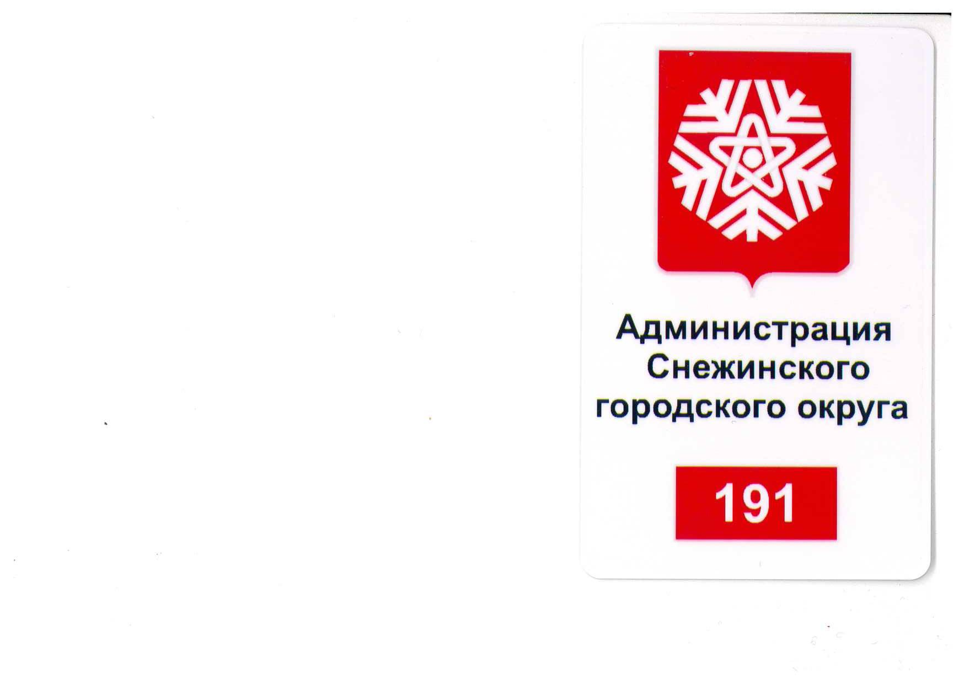

Примечание: пропуск - физический носитель информации, выдаваемый во временное пользование и дающий право санкционированного прохода в здание администрации СГО.

Пропуск является имуществом администрации СГО, который, в свою очередь, предоставляет в безвозмездное пользование.

После выдачи пропуска ответственность за его сохранность, физическое состояние и место нахождения полностью возлагается на пользователя.

ПРИЛОЖЕНИЕ 2
к Положению об организации
пропускного режима, действующего
в здании администрации
Снежинского городского округа

СОГЛАСОВАНО:
Заместитель главы
Снежинского городского
округа
Д.А.Шарыгин

«____» __________ 2025 г.

Список
участников совещания ____________________________
проводимого в 12.00 «__» _________2025 г.

№  п/п | Фамилия Имя Отчество посетителя | Время прибытия | Время  убытия
1. | ГАЛАНИН Алексей Николаевич
2. | ИВАНОВ Иван Петрович
3. | КУЗНЕЦОВА Татьяна Петровна
… | …
… | …

Начальник отдела ____________________________________ А.И.Фролов
(подпись)

«___» __________2025 г.

Примечание: списки участников совещаний (заседаний), семинаров, конкурсов, проводимых в открытой (смешанной) форме, делегаций, и других массовых мероприятий представляются организаторами данных мероприятий на согласование заместителю главы города, курирующему вопросы безопасности, не позднее 17:00 дня, предшествующего мероприятию.

ПРИЛОЖЕНИЕ 3
к Положению об организации
пропускного режима, действующего
в здании администрации
Снежинского городского округа

Бланк организации, подразделения

Заместителю главы
Снежинского городского округа

Д.А.Шарыгину

Заявление

Прошу Вас разрешить вынос ______________________________________
(наименование ТМЦ, количество)
________________________________________________________________
(дата, цель)

Начальник отдела _____________________________________ А.И.Фролов
(подпись)

«___» __________2025 г.

СОГЛАСОВАНО:

Начальник отдела
хозяйственного обеспечения С.В.Угрюмова

ПРИЛОЖЕНИЕ 4
к Положению об организации
пропускного режима, действующего
в здании администрации
Снежинского городского округа

Бланк организации, подразделения

Заместителю главы
Снежинского городского округа

Д.А.Шарыгину

Заявление

В связи со служебной необходимостью прошу Вас разрешить проход в здание Администрации в выходные дни 05.01.2025 и 06.01.2025 следующих сотрудников ____________________ отдела:

№  п/п | Фамилия Имя Отчество посетителя | Время прибытия | Время  убытия
1. | ГОРБУНОВ Алексей Алексеевич
2. | СИДОРОВ Николай Петрович
3. | ОРЛОВА Наталья Петровна
… | …
… | …

Начальник отдела____________________________________ А.И.Фролов
(подпись)

«___» __________2025 г.

